Effizientes User-Management via Microsoft Active Directory

Low-Code-Plattform GAPTEQ unterstützt die Nutzung des Microsoft Active Directory für die intelligente User-Verwaltung und erlaubt damit die effiziente Registrierung und Authentifizierung von Anwendern inklusive Single-Sign-On

Brannenburg, 5. Mai 2021. Die Low-Code-Plattform GAPTEQ bietet viele verschiedene, flexibel miteinander kombinierbare Komponenten für den Aufbau individueller Business-Applikationen, Formulare und Datenbankanwendungen im direkten Zusammenspiel mit Microsoft SQL-Server-Datenbanken. GAPTEQ-Applikationen lassen sich dabei direkt mit dem Microsoft Active Directory (AD), der zentralen Komponente zur Verwaltung von Windows-basierten Netzwerken, verbinden und ermöglichen so ein intelligentes und effizientes User-Management. Die Übernahme der AD-User in die GAPTEQ-Userverwaltung erfolgt wahlweise automatisiert oder manuell. Die Pflege der GAPTEQ-User kann auf diese Art und Weise sowohl für die Registrierung und Authentifizierung beim Applikations-LogIn als auch beispielsweise für das zielgerichtete Ausspielen von Datenbankinhalten oder für die Bereitstellung von Funktionalitäten ausschließlich für bestimmte User-Gruppen äußerst komfortabel gestaltet werden. Darüber hinaus unterstützt GAPTEQ seit der neuesten Version 3.2 die Nutzung der integrierten Windows-Authentifizierung und damit das Umsetzen eines Single-Sign-On (SSO) für interne Webseiten und Applikationen im Intranet. Anwender müssen sich damit nicht immer wieder neu mit Username und Passwort an einer GAPTEQ-Applikation anmelden. Ab sofort kann dies auch automatisiert über das interne Netzwerk erfolgen. Die Pflege der User wird dafür an zentraler Stelle im AD vorgenommen, somit wird die Fehleranfälligkeit reduziert und eine Doppelpflege entfällt.

Wie das Zusammenspiel von GAPTEQ und dem Microsoft Active Directory genau funktioniert, beschreibt der GAPTEQ Feature-Tipp: Microsoft Active Directory. Der GAPTEQ Feature-Tipp: Integrierte Windows-Authentifizierung zeigt auf, wie ein SSO aufgesetzt werden kann. Einen Überblick zu allen Komponenten für den schnellen und passgenauen Aufbau von Web-Applikationen bietet die interaktive GAPTEQ-Komponenten-Demo, kostenfreie Webinare ermöglichen weitere vertiefende Einblicke. Darüber hinaus steht Interessenten eine kostenfreie FREE-Version zum Testen zur Verfügung.

Begleitendes Bildmaterial

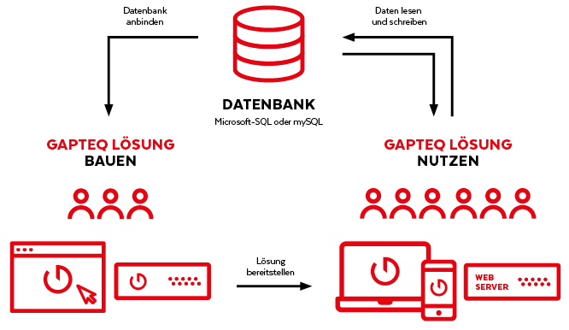
Registrierung und Authentifizierung von GAPTEQ-Usern über Microsoft Active Directory
[ Download unter https://ars-pr.de/presse/20210505_gap ]
Über GAPTEQ
GAPTEQ ist eine moderne Low-Code-Plattform. Sie erlaubt Fachanwendern das Erstellen individueller Datenbankanwendungen und Web-Applikationen im direkten Zusammenspiel mit SQL-Datenbanken. Intuitiv per Drag & Drop, ohne HTML-Know-how oder Frontend-Programmierung. Unternehmen digitalisieren so ihre Prozesse und Teilprozesse und schließen Applikationslücken in der Datenarbeit. GAPTEQ ist einfach in der Handhabung, clever im Pricing, smart in der Technologie. Das von den Business-Spezialisten Hermann Hebben, Christian Stöllinger und Steffen Vierkorn im Jahr 2016 gegründete Unternehmen hat seinen Sitz mit Entwicklung, Support, Vertrieb und Partner-Management im oberbayerischen Brannenburg. GAPTEQ ist On-Premise und für die Cloud verfügbar. www.gapteq.com
20210505_gap

Weitere Informationen: Ansprechpartner für die Presse:
GAPTEQ GmbH ars publicandi GmbH
Monika Düsterhöft Martina Overmann
Flintsbacher Straße 12 Schulstraße 28
83098 Brannenburg 66976 Rodalben
Telefon: +49 8034 95590-30 Telefon: +49 6331 5543-13
https://gapteq.com Telefax: +49 6331 5543-43
monika.duesterhoeft@gapteq.com https://ars-pr.de
MOvermann@ars-pr.de

